משימת הצלחה: מערכת ההובלה
שכבה ח' יקרה,
איזה מזל שהשכבה שלכם נבחרה לייצג אותנו במיצ"ב.
אין לנו ספק שתתנו את כל כולכם, תתאמצו ותשקיעו כדי להראות מה שווה השכבה שלכם!
משוכנעות שתגרמו לנו גאווה
מורות צוות מדעים

א. מבוא: מערכות בגוף האדם
גוף האדם הינו מערכת הבנויה מתת-מערכות שונות. כל תת מערכת היא מערכת בפני עצמה. לתת-מערכות אלה אנו קוראים בדרך כלל מערכות בגוף האדם. מערכות אלה הן: העצבים, ההובלה (דם), השלד, השרירים, הנשימה, העיכול, ההפרשה (השתן), הרבייה, ההפרשה הפנימית (ההורמונאלית) ויש המתייחסים גם אל העור כאל מערכת.
החלוקה המקובלת למערכות היא חלוקה על-פי תפקוד, למשל: למערכת השרירים תפקיד בתנועה, למערכת העצבים תפקיד בתאום. עם זאת, חשוב להדגיש, כי תהליך/פעולה מסוימת תלויה תמיד בשיתוף פעולה בין מערכות שונות. לדוגמא, תהליך הנשימה אינו יכול להתרחש ללא שיתוף פעולה בין מערכת הנשימה לבין מערכות השלד, השרירים, העצבים וההובלה. תנועה היא תוצאה של שיתוף פעולה הדוק בין מערכות העצבים, השלד, השרירים, וכן הלאה.
חלק מהמערכות, כגון מערכת הנשימה, מערכת העיכול, מערכת ההפרשה, הן מערכות הממוקמות באזור מסוים בגוף; חלק מהן - כגון מערכת השלד, מערכת השרירים, מערכת העצבים ומערכת ההובלה - מתפרשות על פני כל הגוף.
שרירי הנשימה - האם הם שייכים למערכת השרירים או למערכת הנשימה? הצלעות - האם הן שייכות למערכת השלד או למערכת הנשימה? שרירי הלסת - האם הם שייכים למערכת השרירים או למערכת העיכול?
שיתוף הפעולה שבין המערכות השונות המרכיבות את גוף האדם מאפשרים לנו לבצע פעולות מורכבות ומתוחכמות, לשרוד בתנאים קשים, להאריך חיים ולהגיע להישגים רבים. שיתוף פעולה, ויסות ותיאום בין מערכות הגוף קיים גם ביצורים חיים אחרים.

ב. מערכת הובלה באדם
תעודת זהות למערכת ההובלה:
מיקום בגוף האדם: בכל הגוף
תפקיד המערכת : מערכת ההובלה מקשרת בין התאים בגוף לסביבה החיצונית ובין התאים לבין עצמם.
מערכת ההובלה היא מערכת הדם המספקת לתאים חמצן וחומרים שונים הדרושים לתפקודם, ומסלקת מהם חומרי פסולת שאינם נחוצים לתאים ומזיקים להם.
מערכת ההובלה מקשרת בין מערכות שונות בגוף האדם כגון: מערכת העיכול, מערכת ההפרשה ומערכת הנשימה, לבין חלקי הגוף השונים.
למערכת תפקידים נוספים ביניהם עזרה בשמירה על טמפרטורת גוף קבועה.
מבנה המערכת: מערכת סגורה של צינורות המגיעים לכל חלקי הגוף. המערכת בנויה מהלב (משאבה) וכלי דם –עורקים, ורידים ונימים, המובילים את הדם בחלקי הגוף השונים.

מידע נוסף על מערכת ההובלה:
מבנה מערכת ההובלה מערכת ההובלה מורכבת מהלב, מצינורות הדם ומהדם עצמו שזורם בצינורות. מערכת זו משמשת להובלת חומרים ממקום למקום בגוף וכן לויסות חום הגוף. מערכת הדם נקראת גם מערכת ההובלה של הגוף.
הלב פועל כמו משאבה: כשהוא מתכווץ הוא דוחף את הדם בצינורות חלולים לכל חלקי הגוף. הצינורות החלולים האלה נקראים כלי-דם.
הדם יוצא מן הלב אל עורק גדול הקרוי אבי העורקים. העורק הזה מסתעף לעורקים קטנים יותר ויותר. רשת העורקים המסועפת מגיעה לכל האיברים בגוף.
העורקים הקטנים ביותר נקראים "עורקיקים". לדופן העורקים חוזק וגמישות הדרושים להם כיון שהדם המגיע אליהם מהלב מגיע בלחץ גבוה. מכל עורקיק מסתעפים נימי דם רבים.
הדם הזורם בנימים עובר קרוב מאוד לתאי הגוף. דרך הדפנות של הנימים חומרים שונים (כגון: חמצן ומזון), עוברים לתאים. חומרים אחרים (כגון: פחמן דו-חמצני ופסולת), עוברים מהתאים אל הדם שבנימים.
דופן הנימים מורכבת משכבת תאים אחת – שכבת אנדותל. הדופן דקה מאוד ולכן יכולים החומרים השונים לעבור דרכה.
הנימים היוצאים מהעורקיקים מתחברים בקצותיהם לוורידונים דקים, ואלו מתחברים לוורידים גדולים יותר, אשר מובילים את הדם חזרה ללב.
עורק הוא, אם כן, כלי דם ובו זורם הדם מכוון הלב לכוון תאי הגוף ואילו וריד הוא כלי דם בו זורם הדם חזרה לכוון הלב.
הנימים הם כלי הדם אשר דרך דפנותיהם מתבצע מעבר החומרים מהדם אל התאים ומהתאים אל הדם.
התכווצות הלב מאפשרת את זרימת הדם בצינורות.

הרכב הדם – מבנה ותפקיד
הדם הוא תמיסה, המורכבת בעיקר ממים. חלק הדם המכיל את המים, בהם מומסים חומרים שונים (לדוגמה: מרכיבי מזון ומלחים שונים) נקרא: פלסמה. חלקו האחר של הדם מכיל תאי דם ובהם 3 סוגים:
- תאי הדם האדומים מובילים את החמצן בדם - הם מכילים את החומר המוגלובין הקושר אליו את החמצן בריאות ומשחרר אותו בקרבת תאי הגוף. ההמוגלובין קושר גם חלק מהפחמן הדו-חמצני ומוביל אותו מהתאים לריאות. המבנה של תאי הדם מאפשר יעילות מקסימלית בכושר נשיאת החמצן: הם חסרי גרעין, וצורתם השטוחה כשל דסקית מאפשרת לתאים רבים להצטופף בשטח קטן וכך להגביר את כמות החמצן המפעפע לתוכם והנישא על ידם. גמישותם של תאי הדם האדומים מאפשרת להם לעבור גם בנימים הדקיקים.
- תאי הדם הלבנים הם בעלי תפקיד בהגנה על הגוף מפני גורמי מחלה - הם מסוגלים לשנות את צורתם ולצאת מכלי הדם על מנת ל"תקוף" ולנטרל את גורמי המחלה. הם מתחלקים למספר סוגים. לדוגמא סוג אחד של תאי דם לבנים נקר לימפוציטים מסוג B והוא משתתף בייצור נוגדנים.
- טסיות הדם האחראיות על מנגנון קרישת הדם. הטסיות הן חלקי תא. כאשר כלי דם נפגע טסיות דם רבות זורמות לאזור הפגוע ויוצרות שם קריש – מעין פקק המורכב מסיבים של פיברין, טסיות דם ותאי דם אדומים.

*שימו לב: כי בכל מקום שכתוב דם או מערכת הדם מתכוונים למערכת ההובלה בגוף האדם.

משימות לתלמידים
- קראו את המידע על מערכת ההובלה, והשלימו בטבלה שלהלן את מיקומם של האיברים בגוף, את תפקידם ואת הקשר בין המבנה שלהם לתפקידם. העזרו במקורות מידע כתובים או מתוקשבים כמו:

מערכת הובלה מתוך לב וליבה- מטח
http://science.cet.ac.il/science/transportation/transport1.asp

מחזור הדם- ויקיפדיה
http://he.wikipedia.org/wiki/%D7%9E%D7%97%D7%96%D7%95%D7%A8_%D7%94%D7%93%D7%9D

מחזורי הדם- ספריה וירטואלית מטח
http://lib.cet.ac.il/pages/item.asp?item=7252

מצגת על מערכת הדם- סנונית

www.snunit.k12.il/bioteach/upload/.ppt/damtamar.ppt
חפשו והדביקו תמונה של מערכת ההובלה

מערכת ההובלה - התאמה בין מבנה לתפקוד

שמות אברים/  חלקים / מרכיבים  ומיקומם בגוף | תפקוד | התאמה בין מבנה לתפקוד | פרטים נוספים
לב  כתבו/ כתובנה את המיקום בגוף:  __________ | איבר שרירי, הפועל כמשאבה ומזרים דם לכל חלקי הגוף | * הלב הוא איבר שרירי.  * מחולק לארבעה מדורים: שני חדרים ושתי עליות  בין הצד הימני לשמאלי מפרידה מחיצה שרירית שאינה מאפשרת מעבר דם מצד לצד. זוהי הפרדה מוחלטת.  * בין כל עליה לחדר מפריד מסתם, המאפשר לדם לזרום בכיוון אחד בלבד – מהעלייה לחדר.  * מהצד השמאלי מועבר דם עשיר בחמצן לכל חלקי הגוף ( דם שעבר דרך הריאות וקלט שם חמצן)  * בצד ימין של הלב - דם שעבר באברי הגוף הגיע לעליה הימנית, והוא עני יחסית בחמצן ויש בו יחסית ריכוז גבוה של פחמן דו-חמצני. מהעליה הימנית עובר הדם לחדר ימני ומשם לריאות .  * מכל חדר יוצא עורק: מהחדר השמאלי יוצא אבי העורקים המוביל דם לכל הגוף, ומהחדר הימני יוצא עורק הריאה.  * דפנות החדר השמאלי עבות מאוד: מסוגל להתכווץ בעוצמה רבה.  דפנות חדר הימני דקות יותר: עוצמת התכווצותן קטנה יותר  * בפתח כל עורק נמצא מסתם המאפשר לדם לזרום רק בכיוון אחד, מהחדר לעורק.  * הלב הוא למעשה שתי משאבות הפועלות כאחת. כל חדר מהווה משאבה הדוחפת את הדם לכיוון אחר: החדר השמאלי דוחף את הדם לאבי העורקים, ולמעשה לכל העורקים במחזור הגוף. החדר הימני דוחף את הדם לעורק הריאה ובהמשך לכל העורקים במחזור הריאות.  שני החדרים דוחפים את הדם לשני מסלולי זרימה שונים.  כל תאי הלב מתכווצים ביחד ונוצרת התכווצות חזקה הגורמת להוצאת דם בחוזקה אל העורקים. כל התכווצות כזאת נקראת פעימה. | הלב ממוקם בבית החזה בין הריאות וגודלו כאגרוף.  קצהו התחתון נוטה מעט לצד שמאל.
עורק
כתבו/ כתובנה את המיקום בגוף:
__________
נימים  כתבו/ כתובנה את המיקום בגוף:  __________ |  | *דפנות הנימים עשויות משכבה אחת של תאים ומאפשרות מעבר של חומרים מהדם אל התאים ולהפך.  * הנימים פרושים כרשת רחבה וצפופה בין התאים
ורידים  כתבו/ כתובנה את מיקום בגוף:  __________ |  |  | בורידי הגוף זורם דם עני בחמצן ואילו בווריד הריאה, המזרים דם מהריאות אל הלב, זורם דם עשיר בחמצן
הרכב הדם: פלסמה, תאי דם אדומים, תאי דם לבנים, טסיות. | פלסמה – נוזל הדם המכיל מים ומומסים., כ-55% מנפח הדם.  תאי דם אדומים – נושאים את החמצן הדרוש לכל תאי הגוף.  תאי דם לבנים – משתתפים בהגנה על הגוף מגורמים זרים. חלק ממערכת החיסון של הגוף.  טסיות דם – משתתפות בתהליך קרישת הדם. |  | כ- 99% מהתאי הדם הם תאי הדם האדומים.

בנוסף לכתוב למעלה קראו בספר הלימוד "מדעי החיים" על מערכת ההובלה והשיבו על השאלות הבאות:

- אילו מהבאים הם מתפקידי הדם? סמנו את כל האפשרויות הנכונות.
- הגנה מפני מחלות.
- עיכול מזון.
- הרחקת חומרי פסולת מהתאים.
- הבאת חמצן לחלקי הגוף השונים.
- איזה מרכיב תופס את החלק הגדול ביותר מנפח הדם?
- תאי דם אדומים
- תאי דם לבנים
- חמצן
- נוזל הדם (פלסמה).
- תאי דם אדומים הם גמישים. תכונה זו מאפשרת להם -
- לצאת בקלות מכלי הדם.
- לעבור בקלות בכלי הדם הצרים.
- להיכנס בקלות לתאי הגוף.
- לקשור אליהם יותר חמצן.

- השלימו בטבלה את התפקוד של כל אחד מתאי הדם.
תאי דם אדומים | תאי דם לבנים | טסיות דם

- כיצד בנוי לב האדם?
- חלל אחד ושני כלי דם
- שני חללים ושני כלי דם
- שלושה חללים וכלי דם אחד
- ארבעה חללים וארבעה מסתמים.

- טיפת דם זורמת מן הלב לבוהן הרגל וממנה חזרה ללב בכלי הדם. מהו המסלול שהיא עושה בכלי הדם?
      - לב עורק וריד נים הדם זורם מהלב לעורק, משם לווריד
ומשם לנים.

      - לב עורק וריד נים הדם זורם מהלב לעורק, משם לווריד,
משם לנים ומשם ללב

      - לב עורק נים וריד הדם זורם מהלב לעורק, משם לנים,
משם לווריד ומשם ללב

      - לב עורק נים וריד הדם זורם מהלב לעורק, משם לנים
ומשם לווריד וחוזר דרך אותם כלי
דם: וריד, נים ועורק, בחזרה ללב.

- לפניכם ציור של נימת דם ושל תאים, הנמצאים מסביב לה. 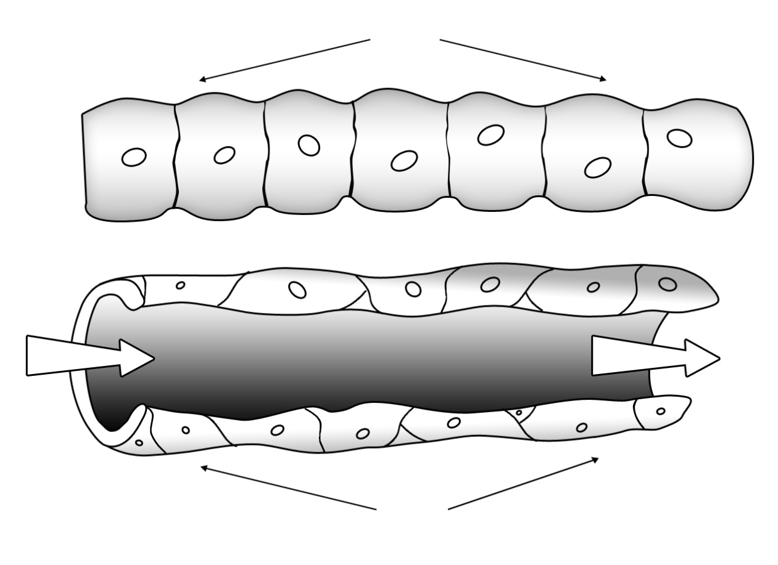
תאי הגוף
נימת דם
דם בתוך נימת הדם
נימי הדם הם המקום בו מתרחש מעבר חומרים בין הדם ובין תאי הגוף. חומרים יוצאים מהדם ועוברים אל התאים, וחומרים אחרים עוברים מהתאים אל הדם. הביאו דוגמאות לחומרים אלה:
חומרים העוברים מן הדם אל התאים | חומרים העוברים מן התאים אל הדם

- לפניכם ציור של נימת דם ושל נאדית אוויר אחת בריאות.
איזה חומר עובר מן האוויר שבנאדיות הריאה לדם שבנימת הדם, ואיזה חומר עובר מן הדם לאוויר?
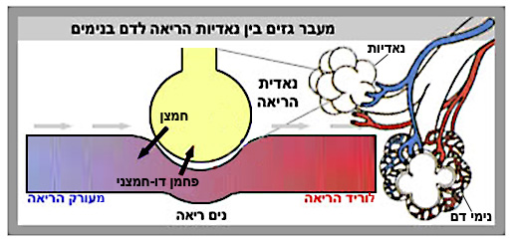

- עורקים הם:
- כלי דם המובילים דם אל הלב . ב. כלי דם המובילים דם מן הלב.
ג. כלי דם בהם זורם דם עשיר בחמצן. ד. כלי דם בהם זורם דם אדום.

- ורידים הם:
א. כלי דם המובילים דם אל הלב. ב. כלי דם המובילים דם מן הלב.
ג. כלי דם בהם זורם דם עשיר בחמצן. ד.כלי דם בהם זורם דם כחול.

- לפניכם תחנות במסלול שעובר חלקיק של פחמן דו-חמצני שנוצרה בתאי שריר היד, עד שיפלט מהגוף.
סדרו את התחנות הבאות ברצף הנכון: תאי השריר, לב, עורקים, ורידים, ריאות, נימי דם.
- ידוע כי אצל אנשים, החיים בהרים גבוהים, שהאוויר בהם דל בחמצן, ניתן למצוא מספר גדול יותר של תאי דם אדומים בדם מאשר אצל אנשים, החיים באזורים נמוכים, בהם כמות החמצן באוויר גדולה יותר. הסבירו: מה היתרון של תופעה זו בגוף האדם?

- בבדיקת דם שנערכה לאורי נמצא כי מספר תאי הדם הלבנים גבוה במידה נכרת מהממוצע. תוצאה זו יכולה להצביע על:
א. חוסר ברזל ב. לחץ דם גבוה ג. חדירת חיידקים לגוף ד. חוסר שינה ועייפות

- מהו הליקוי העלול להתפתח אצל תינוק שגופו אינו מסוגל לייצר תאי דם לבנים?
- קשיים בהובלת החמצן.
- ירידה ברמת ההתנגדות למחלות מדבקות.
- קרישה איטית מדי של הדם.
- עלייה בלחץ הדם.

- דופן העורקים היא שרירית ועבה. דופן הנימים היא דקה מאוד. הסבירו כיצד מתאימות תכונות אלה לתפקודם של כל אחד מסוגי כלי הדם.

- אנשים החולים באנמיה (חוסר בתאי דם אדומים) סובלים לעתים קרובות מעייפות ומחולשה. הסבירו מדוע.

- לעיתים נולדים תינוקות עם מום ובו קיים חור במחיצה המפרידה בין שני חלקי הלב - הימני והשמאלי. מדוע חשוב לתקן מום זה?

- בטיפוס על הר, שרירי הרגליים מופעלים והנשימה מואצת. כדי לפעול כנדרש, שרירי הרגליים זקוקים לאספקה מוגברת של חמצן.
מהו המסלול שיעשה חלקיק של חמצן, הנקלט בגוף עד שיגיע אל שרירי הרגליים?
סדרו את התחנות הבאות ברצף הנכון: תאי השריר, לב, עורקים, ורידים, ריאות, נימי דם.

